EVALUATION
J’entoure les mots et je barre les non mots. (Mots simples 2 ou 3 syllabes) niveau 1
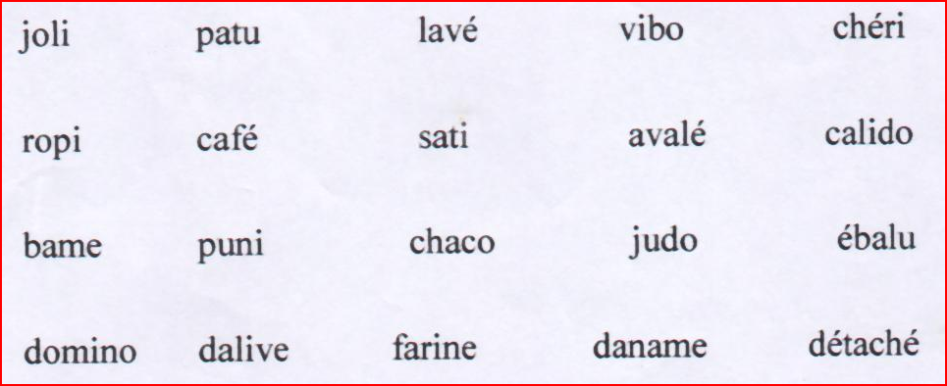
Même consigne (mots avec digraphes ou trigraphes /ou, oi, on,eau)
Niveau 2
poule | boule | toume | boussa | Douche
roi | voilu | moineau | poire | Doilo
ballon | poisson | vonche | londi | Monde
cadeau | fauvi | eau | râteau | Vateau
Même consigne (mots complexes)
Niveau 3
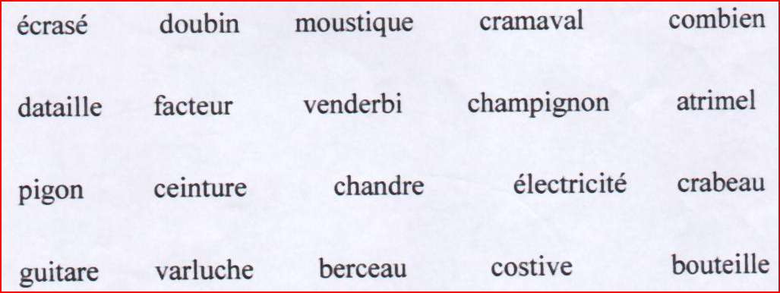
Je complète avec les mots suivants : parachute, lune, valise, plume, niche, robot, banane, lavabo, bobine, jupe.
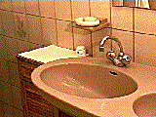 | 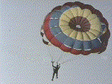 | 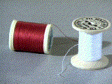 | 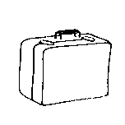 | 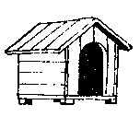
Le ………………………. | Un ……………………. | La ……………………….. | La ………………………….. | Une ……………………
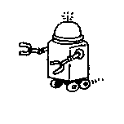 | 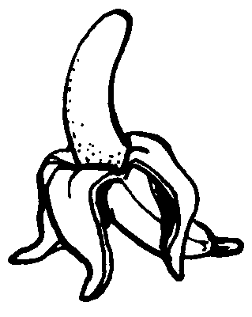 | 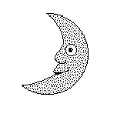 | 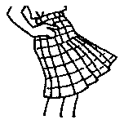 | 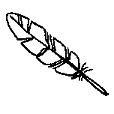
Le ………………………. | Une ………………….. | La ……………………….. | Une …………………… | Une …………………..

Je retrouve les mots en remettant les syllabes dans l’ordre.

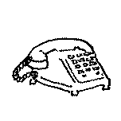 | 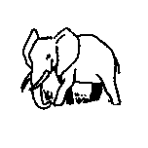 | 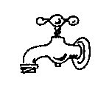 | 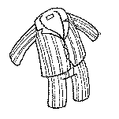 | 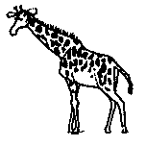
lé pho té ne | phant é lé | bi ro net | ja py ma | gi fe ra
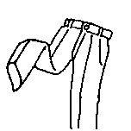 | 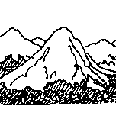 | 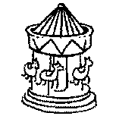 | 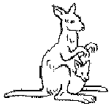 | 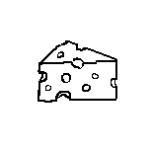
ta lon pan | gne mon ta | ge nè ma | kan rou gou | ge ma fro

J’entoure le mot correspondant à l’image.

 | Une poire | boire | Un poisson
 | La voile | La toile | Un violon
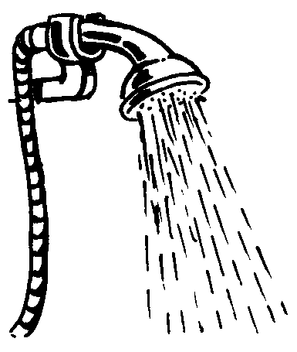 | La bouche | La douche | La mouche
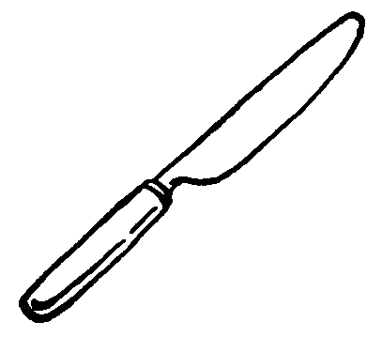 | Un coude | Une couche | Un couteau
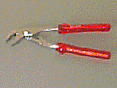 | Une pince | Un lapin | Le pin
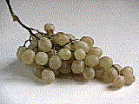 | Le voisin | Du raisin | La maison
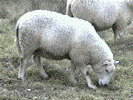 | La mouche | Une moule | Le mouton
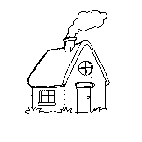 | La maison | Le maire | Le maître
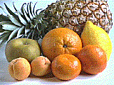 | La pluie | Des fruits | La truite
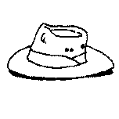 | Un chameau | Un château | Un chapeau

Même consigne

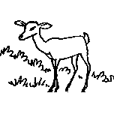 | Une niche | Une biche | riche
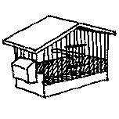 | La cave | La case | La cage
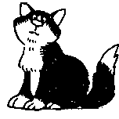 | Le rat | Le chat | Le chiot
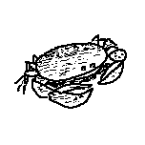 | Un crabe | Le crâne | Le cratère
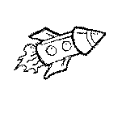 | La fumée | Le fût | La fusée
 | Le judo | La jupe | Le jus
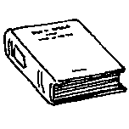 | Le lit | La lime | Le livre
 | Une niche | Un nid | La ruche
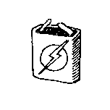 | La pie | La pile | La pizza
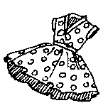 | Un robot | Une rose | Une robe

Je découpe les mots en syllabes :
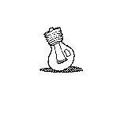ampoule
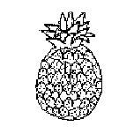ananas
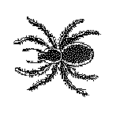araignée
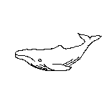baleine
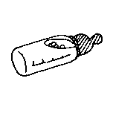banane
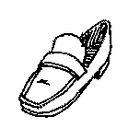chaussure
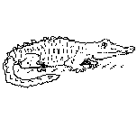crocodile
fromage
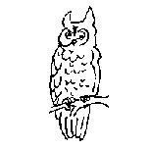hibou
kangourou
Je retrouve les mots à l’aide des syllabes :
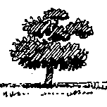 | 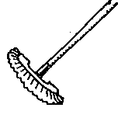 | 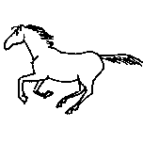 |  | 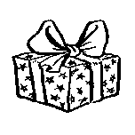

bou | lai | mon | cha | mou | me | deau
che | ar | val | tre | ne | peau | lin
bre |  | hi | lai | ca | ba | lon

 | 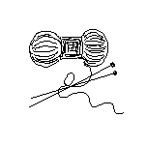 | 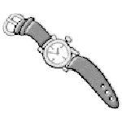 | 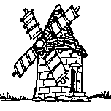 | 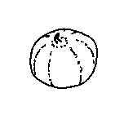

Je complète avec les syllabes manquantes : rai, lon, te, mon,
li, mi, pi, tu.
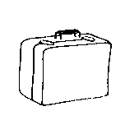 |  |  | 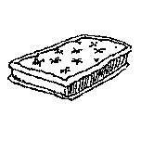 | 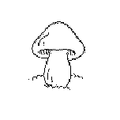
La va…..se | L’a……gnée | Une am……le | Le ma…….las | Le cham….gnon
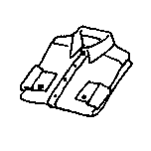 |  |  |  | 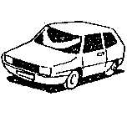
La che….se | Le panta…… | Le ..…..mage | La ……tagne | La voi…….re

